МИНИСТЕРСТВО ОБРАЗОВАНИЯ РЕСПУБЛИКИ БЕЛАРУСЬ

Учреждение образования

«Белорусский государственный университет информатики

и радиоэлектроники»

Контрольная работа №1 по курсу «Статистика»

Вариант №1

Выполнила:

Минск 2014
Задача 1. Вычислить среднюю заработную плату работников и коэффициент вариации, определить моду и медиану изучаемого показателя; постройте гистограмму и кумуляту; оцените характер асимметрии. Определите 10% нижний и верхние квантили, какой процент и сколько работников получают з/п в диапазоне 5,5–7,5 млн.руб. по следующим данным:

Заработная плата, млн р. | 3–4 | 4–5 | 5–6 | 6–7 | 7–8 | Всего
Число работников | 8 | 15 | 10 | 7 | 3 | 430

Решение

Рассчитаем среднюю заработную плату по формуле:
$$\overline{X}= \frac{\sum{xi*fi}}{fi}$$
где хi – средняя заработная плата рабочих завода;
хi – средняя заработная плата рабочего в i-м цехе;
fi – число рабочих;
xi * fi – фонд заработной платы рабочих i-го цеха завода.

$$\sum{xi=28+67.5+55+45.5+22.5=218.5}$$

$$\overline{X}=\frac{218.5}{43}=5.1 млн.р.$$

Рассчитаем коэффициент вариации по формуле:

$$V=\frac{σ}{\overline{X}}*100\%$$
$$σ= \sqrt{σ^{2}}- среднее квадротичное отклонение$$

Общая дисперсия рассчитывается по формуле:

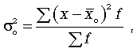

$$σ^{2}=(20,48+5,4+1,6+13,72+17,28)/43=1,36$$

$$σ= \sqrt{1,36}=1,17$$

Из этого следует:
$$V=\frac{1,17}{5,1}*100\%=23\%$$
Найдем моду, которая рассчитывается по формуле:

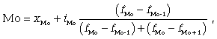

где x_{Мо} - нижняя граница модального интервала; i_{Мо} - величина модального интервала; f_{Мо} - частота модального интервала; f_{Мо-1} - частота интервала, предшествующего модальному; f_{Мо+1} - частота интервала, следующего за модальным.

В нашем случае самая большая частота находится в интервале 4,5.

$$M_{o}=4+\frac{1\left(15-8\right)}{15-8+15-10}=4.6$$

Мода = 4,6.

Найдем медиану, которая рассчитывается по формуле:

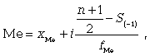

где x_{Ме} - нижняя граница медианного интервала; i - величина интервала; S₋₁ - накопленная частота интервала, которая предшествует медианному; f - частота медианного интервала.

$$M_{е}=4+\frac{1\left(0,5*4,3-8\right)}{15}=4,9$$

Медиана = 4,9.

Построим гистограмму:
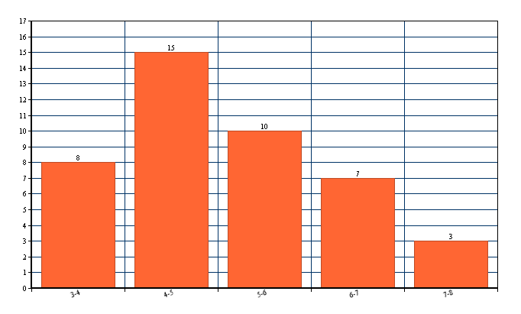
Построим кумуляту. Рассчитаем накопленные частоты.

Заработная плата, млн р. | 3–4 | 4–5 | 5–6 | 6–7 | 7–8
Число работников | 8 | 15 | 10 | 7 | 3
Накопленные частоты | 8 | 23 | 33 | 40 | 43

Кумулята

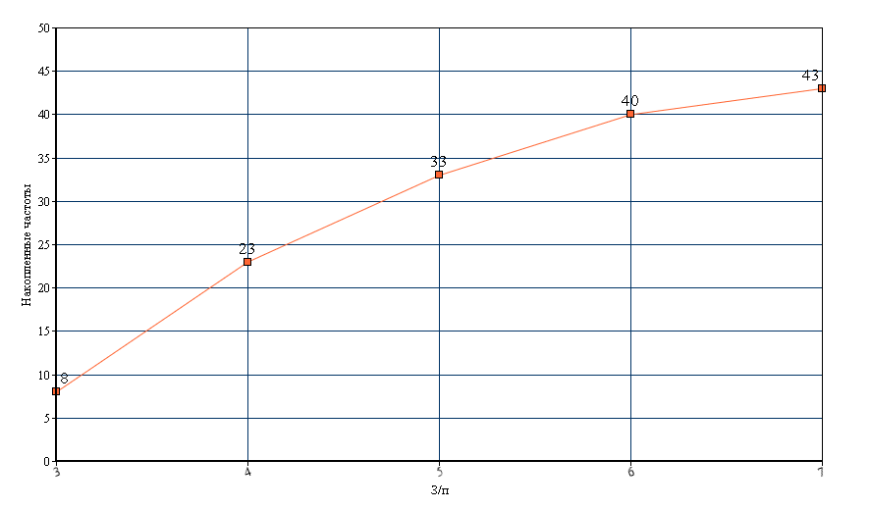

Узнаем характер асимметрии

Мо (мода) = 4,6
Ме (медиана) = 4,9
X (средняя з/п) = 5,1

Мо < Ме < X – правосторонняя асимметрия.

Определим нижний и верхний 10% квантили :
Если рассмотреть ситуацию, что промежуток между 3 и 8 млн. руб. – это 100%, то 10% будут находится в промежутке между 3 и 3,5 млн. руб., которые являются нижним и верхним квантилем соответственно.

Исходя из расчетов, 14 работников, что составляет 40%, получают среднюю заработную плату промежутке между 5,5 и 7 млн. руб.

Задача 2. На основе данных о динамике производства определить: 1) среднегодовое производство за весь период; 2) ежегодные абсолютные приросты производства; 3) цепные и базисные темпы роста производства; 4) и среднегодовой прирост; 5) среднегодовой темп роста; 5) построить линейную функцию тренда с помощью построителя графиков ЕXCEL.
Найти оптимальную функцию тренда, оценить ее точность, дать прогноз на 3 года вперед. Построить график. Результаты представить в таблице.

Исходные данные
Показатели | Годы
 | 1 | 2 | 3 | 4 | 5
Объемы производства | 190 | 210 | 200 | 220 | 215

Решение
Найдем среднегодовое производство по формуле:

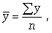
$$\overline{y}=207$$

Рассчитаем цепные темпы роста:

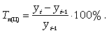

Т1ц = 210/190*100 = 110%
Т2ц = 200/180*100 = 95%
Т3ц = 220/200*100 = 110%
Т4ц = 210/190*100 = 97%

Рассчитаем базисные темпы роста:

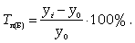
Т1б = 210/190*100 = 110%
Т2б = 200/190*100 = 105%
Т3б = 220/190*100 = 115%
Т4б = 215/190*100 = 113%

Рассчитаем среднегодовой темп роста:

$$\overline{T}=\sqrt[m]{T1*…*Tm}*100$$
$$\overline{T}=\sqrt[4]{1.1*0.95*1.1*0.97}*100=0.75\%$$

Рассчитаем абсолютный цепной прирост:

где y_{i} - уровень сравниваемого периода; y_{i-1} - уровень предшествующего периода.

$$∆y1ц=20$$
$$∆y2ц=-10$$
$$∆y3ц=20$$
$$∆y4ц=-5$$

Рассчитаем абсолютный базисный прирост:

где y_{i} - уровень сравниваемого периода; y₀ - уровень базисного периода.

$$∆y1б=20$$
$$∆y2б=10$$
$$∆y3б=30$$
$$∆4б=25$$

Найдем среднегодовой прирост:

$$∆\overline{y}= \sum{y}ц/m$$
$$∆\overline{y}=\frac{25}{4}=6.52$$

Построим линию тренда в программе Excel

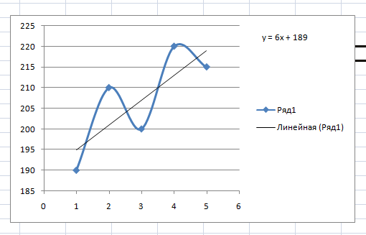

Уравнение линии тренда y = 6x+189
Дадим с ее помощью прогноз на 3 года вперед , для этого подставим в формулу вместо X соответствующие номера лет.

Y6 = 225
Y7 = 231
Y8 = 237

Исходя из данного прогноза, можно сделать вывод- объем производства будет расти.

Задача 3. Имеются следующие данные:
Месяц | Часовая выработка на одного рабочего, ед. | Продолжительность рабочего дня, ч | Продолжительность рабочего месяца, дн.
Базисный | 35 | 7,9 | 21
Отчетный | 50 | 7,7 | 23
Методом взаимосвязанных индексов определите: 1) влияние на динамику среднемесячной выработки динамики часовой выработки одного рабочего, продолжительности рабочего дня и рабочего месяца; 2) количество продукции (в абсолютном выражении) в расчете на одного рабочего, полученное (неполученное) за счет каждого фактора.

Решение
По методу цепных подстановок получим следующую формулу многофакторных индексов:

W = A*B*C

Гдe W – объем производства, A - часовая выработка на одного рабочего, B - продолжительность рабочего дня, а С - продолжительность рабочего месяца.

Следовательно,
$$∆W=A1*B1*C1-A0B0C0$$

$$∆Wa=\left(A1-A0\right)*B1*C1$$

$$∆Wb=\left(B1-B0\right)*A1*C1$$

$$∆Wc=\left(C1-C0\right)*B1*A1$$

Из этого следует –
За счет часовой выработки на одного рабочего
$$∆Wa=2656,5$$

За счет продолжительности рабочего дня
$$∆Wb= -230$$

За счет продолжительности рабочего месяца
$$∆Wc=770$$

Следовательно, мы получили количество продукции (в абсолютном выражении) в расчете на одного рабочего, полученное (неполученное) за счет каждого фактора.

Задача 4. Для определения качества деталей было проведено 5%-е выборочное обследование партии 1000 единиц. Отбор проводился механическим способом. Были получения следующие результаты.

Параметр | Количество деталей
60-80  80-100  100-120  120-140  140-160 | 4  9  10  20  7
Итого | 50
Определить среднюю величину параметра, предельную ошибку и доверительный интервал средней величины параметра для всей партии с вероятностью 0,954, а также доверительный интервалы доли деталей с величиной параметра от 100 до 140 с вероятностью = 0,9973 (t=3). Найти долю деталей в выборке, с параметром от 100 до 140. Построить гистограмму выборки в %.

Решение

Для решения задачи расширим предложенную таблицу
Параметр | Количество деталей (f) | Середина интервала (x) | Xf | $x^{2}$f
60-80  80-100  100-120  120-140  140-160 | 4  9  10  20  7 | 70  90  110  130  150 | 280  810  1100  2600  1050 | 19600  72900  121000  338000  157500
Итого | 50 |  | 5840 | 709000

Найдем среднюю величину параметра:

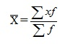
5840/50 = 116,8
Найдем дисперсию объема:

$σ^{2}$ = 709000/50-${(116,8)}^{2}$ = 537,76

Так как вероятность = 0,954, то t = 2

Найдем предельную ошибку:
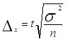
$∆x=2*\sqrt{537.76/50}$ = 6.56

Найдем границы доверительного интервала:

$$116.8-6.56≤xср≤116.8+6.56$$
$$110,24≤xср≤123,36$$
При условии выборки параметра от 100 до 140 найдем кол-во деталей: 10+20
Найдем долю этих деталей в объеме всего количества.

W = 30/50*100% = 60%

Так как вероятность = 0,9973, то t = 3
Найдем предельную ошибку

$∆x=3*\sqrt{0,6*0,4/50}$ = 0,2

Границы доверительного интервала

$$0,6-0,2≤xср≤0,6+0,2$$
$$0,4≤xср≤0,8$$

Построим гистограмму в процентном соотношении:
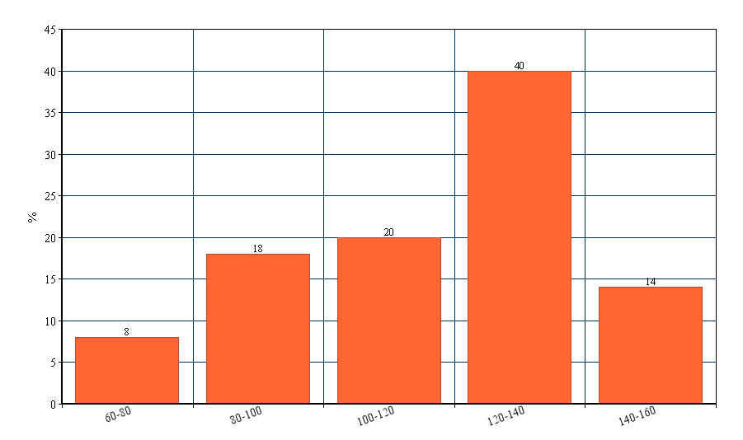

Задача 5. Используя данные о среднегодовой стоимости основных фондов и объеме производства продукции по 10 радиозаводам, оцените тесноту связи показателей, составьте линейное уравнение регрессии, определите параметры уравнения, дать прогноз стоимости основных фондов при объеме производства 5,3; 5,5; 6,0. Построит график.

Номер завода | 1 | 2 | 3 | 4 | 5 | 6 | 7 | 8 | 9 | 10
Основные фонды, млрд р. | 2,0 | 2,8 | 4,0 | 4,5 | 5,0 | 5,7 | 6,5 | 7,0 | 7,8 | 8,8
Объем производства, млрд р. | 2,1 | 1,4 | 2,4 | 2,6 | 3,0 | 3,0 | 3,7 | 3,8 | 4,4 | 5,0

Решение

Уравнение регрессии высчитывается по формуле:

$$y=a+bx$$

Для нахождения коэффициентов a и b используется система уравнений:

$$na+b\sum{x}= \sum{y}$$

$$a\sum{x}+b\sum{x^{2}}= \sum{yx}$$

Выразим a и b:

$$a=(\sum{y}\sum{x^{2}}- \sum{xy}\sum{x})/(n\sum{x^{2}}- \sum{x}\sum{x})$$

$$b=(n\sum{xy}- \sum{x}\sum{y})/(n\sum{x^{2}}-\sum{x}\sum{x} )$$

Составим таблицу, исходя из начальных данных:

 | 1 | 2 | 3 | 4 | 5 | 6 | 7 | 8 | 9 | 10 | Сумма
x | 2 | 2.8 | 4 | 4.5 | 5.0 | 5.7 | 6.5 | 7 | 7.8 | 8.8 | 54.1
y | 2.1 | 1.4 | 2.4 | 2.6 | 3 | 3 | 3.7 | 3.8 | 4.4 | 5 | 31.4
$$x^{2}$$ | 4 | 7.84 | 16 | 20.25 | 25 | 32.4 | 42.2 | 49 | 60.84 | 77.44 | 334.97
$$y^{2}$$ | 4.41 | 1.96 | 5.76 | 6.76 | 9 | 9 | 13.69 | 14.44 | 19.36 | 25 | 109.58
xy | 4.1 | 3.92 | 9.6 | 11.7 | 15 | 17.11 | 24.05 | 26.6 | 34.32 | 44 | 190.39

$$a=\frac{\left(31.4*334.97-190.39*54.1\right)}{(10*334.97-54.1*54.1)}=0.52$$

$$b=\frac{10*190.39-54.1*31.4}{(10*334.97-54.1*54.1)}=0.49$$

Y = 0.52+0.49x

Найдем коэффициент корреляции:
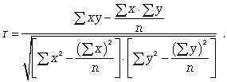

$$rxy=\frac{\left(190.39-\frac{\left(54.1*31.4\right)}{10} \right)}{\sqrt{\left(334.97-\frac{2926.11}{10}\right)*(109.58-985.96/10)}}=0.95$$

Составим прогноз на основе уравнения регрессии:
Y = 0.52+0.49x
Y1 = 0.52+0.49*5.3 = 3.117
Y2 = 0.52+0.49*5.5 = 3.215
Y3 = 0.52+0.49*6.0 =3.46

